##### טופס תחקיר פנימי

##### תאונה עקב שימוש לא נכון בבוקסה

**תאריך:** ..... .........12/5/2020

**מיקום התאונה** קוים – תא נהג . **תאריך התאונה:** 12/5/2020... שעה 9 בבוקר.

**שם המעורב בארוע:** ....... **מקצוע/תפקיד:** ....מכונאי.............

**האבר הנפגע:** .פגיעה באף /חלק עליון/בין עיניים .

**תאור התאונה**:

* תוך כדי אחיזה בידית בוקסה בתא נהג במקום מאוד צפוף ונמוך (גובה רגליים ),

בוקסה משתחררת מהאום וגוף העובד בורח קדימה כאשר מול הפנים יש זוית פלדה עם פינה חדה .

העובד נפצע קלות באף .

לאחר האירוע העובד המשיך בעבודתו.

**ממצאים ועובדות הנובעות מהתחקיר**:

* לבוקסה יש פאזה של 2 מ"מ – דבר שמקשה הכנסתה בצורה נכונה לאום .
* האום נמצא במקום רחוק יחסית /לא נוח ולא נגיש.(ראה תמונה).
* אי אפשר להשתמש במוט אחיזה לבוקסה .אין מקום.
* מתברר שזה תהליך שחוזר על עצמו .

##### הגורמים לתאונה

##### סמן X לכל גורם לתאונה (ניתן לסמן יותר מאחד)

|  |  |  |  |  |
| --- | --- | --- | --- | --- |
| **1. בעיות ניהול** | |  | **5. הכשרה לקויה** | |
|  | הגדרת מדיניות בטיחות, אחריות הנהלה בכירה |  |  | לא ניתנה כלל הדרכה |
|  | בעיות בניהול / שליטה ארגונית / הטמעת מדיניות בטיחות |  |  | תוכן הדרכה לא מתאים / הדרכה לקויה / עזרים |
|  | הגדרת אחריות ונשיאה באחריות של מנהלים |  |  | לא נערכו מספיק רענונים / תרגול |
|  | הקצאת משאבים שגויה או לא מספקת |  |  | לא נערך מעקב יעילות הדרכה |
|  | פיקוח לקוי על ביצוע / אין ביקורות / מבדקים |  | **6. בעיות ציוד וחומרים** | |
|  | דוגמה לקויה של הנהלה / מנהלי מחלקה |  |  | ציוד לא מתאים |
|  | אין תמריצים לעובדים להתנהג באופן בטיחותי |  |  | חומר פגום או לא מתפקד |
|  | העסקת קבלנים לא מורשים |  |  | חיבור או הלחמה פגומים |
| **2. ליקויים בניתוח סיכונים** | |  |  | כשל מערכת טכנית / מערכת בקרה / מחשב |
|  | לא בוצעו איתור גורמי סיכון והערכת סיכונים |  |  | תחזוקה לקויה |
|  | תהליכי ניתוח סיכונים בוצעו באופן לקוי |  |  | חומר מסוכן / דליק |
|  | המלצות תהליכי ניהול הסיכונים לא בוצעו |  |  | ליקוי בהגנת מכונה |
| **3. טעות תכנון ועיצוב (DESIGN)** | |  |  | כשל ציוד אחר: |
|  | עיצוב לקוי של מערכת / תהליך / מטלה |  | **7. טעויות אנוש** | |
|  | תכנון לקוי של ארגון העבודה או המשימה |  |  | קיצור דרך / אלתור |
|  | טעות בבחירת ציוד או חומר |  |  | אי תשומת לב לפרטים |
|  | טעות בשרטוט, בהוראות או בנתונים |  |  | הפרת נהלים |
|  | חוסר במידע טכני |  |  | בעיה בתקשורת מילולית |
|  | ממשק אדם-מכונה לקוי |  |  | אי הבנה / אי ידיעה |
|  | ליקויים בתקשורת |  |  | אי שימוש בציוד מגן |
| **4. נהלים לקויים** | |  |  | השתוללות, מעשה קונדס |
|  | נהלים שגויים, סותרים, או לא מתאימים |  |  | חוסר זהירות/תשומת לב |
|  | אין נהלים |  | **8. גורמים חיצוניים** | |
|  | יש נהלים אך אין אכיפה של עבודה לפיהם |  |  | מזג אויר |
|  | אי בהירות בהגדרת אחריות של עובדים ומנהלי עבודה |  |  | תנאים גיהותיים: רעש, תאורה, אוורור, וויברציות, וכדומה |
| **9. גורמים נוספים** | |  |  | אש או פיצוץ מחוץ למערכת |
|  | אחר 1:אי שימוש בציוד מגן אישי מתאים |  |  | סביבת ביצוע מסוכנת |
|  | שימוש בציוד בצורה לא נכונה |  |  | גניבה, חבלה, וונדליזם, טרור |

**מסקנות**:

* גורם שורש לתאונה הוא שימוש בבוקסה עם פאזה.

**המלצות לביצוע**:

|  |  |  |  |
| --- | --- | --- | --- |
| **מס'** | **המלצה** | **אחריות** | **מועד ביצוע** |
| 1 | שימוש בבוקסה ללא פאזה.מומלץ להזמין ספק כלים שלנו להתאים כלי במקום . | מנהל יצור |  |
| 2 | לדאוג לתאורה נאותה במקום העבודה . | מנהל יצור |  |
| 3 | לבחור עובד עם ידיים "ארוכות " לביצוע העבודה.  ביצוע העבודה ללא מאמץ +הפחתת סיכון בריחת בוקסה . | מנהל יצור |  |
|  |  |  |  |

**נחקר ע"י**:

**שם ושם משפחה:** ...............................................................................

**תפקיד:** ...............ממונה בטיחות בעבודה ................................................................................

**חתימה:** ..............................................................................................

***תמונה 1***

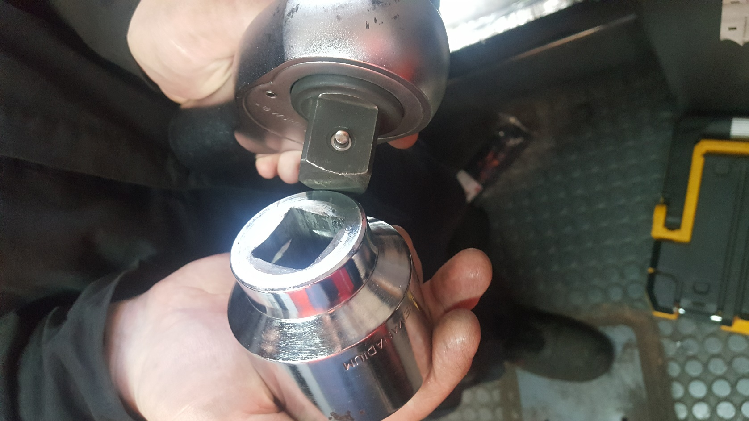

***תמונה 2***

מיקום האום _מקום צפוף וחשוך

